클라우드인터렉티브

**CloudPOS 관리자용 가이드**

**소개**

클라우드인터렉티브 CloudPOS는 스마트 기기를 활용하여 웹페이지에서 쉽게 주문할 수 있도록 하는 오픈소스 웹 기반 주문 관리 시스템입니다.

별도의 앱 설치 없이 모든 스마트기기에서 접속 가능하며, 매장에서는 4자리 인증코드 또는 QR 코드 스캔만으로 고객이 즉시 메뉴를 확인하고 주문을 완료할 수 있습니다.

본 설명서는 관리자(점원)이CloudPOS 웹 응용 프로그램을 사용하는 방법에 대해 설명합니다. 소비자 기능에 대해서는 관리자용 가이드를 참조하십시오.

Adobe® Acrobat® 또는 호환 PDF 리더를 사용하여 본 설명서를 보는 경우 링크에 커서가 닿으면 커서가 손가락 모양으로 변합니다. 링크를 클릭하면 해당 페이지가 열립니다.

**오픈소스 소프트웨어 고지**

MIT 라이선스 (MIT)

Copyright © 2025 Coppermine-SP.

본 소프트웨어 및 관련 문서 파일(이하 “소프트웨어”)의 사본을 입수한 모든 사람에게 소프트웨어를 제한 없이 사용 ·복사 · 수정 · 병합 · 발행 · 배포 · 서브라이선스 · 판매할 권리를 무상으로 허가합니다. 단, 다음 조건을 준수해야 합니다:

위 저작권 표시 및 본 허가 고지를 소프트웨어의 모든 복사본 또는 주요 부분에 포함해야 합니다.

본 소프트웨어는 ‘있는 그대로’ 제공되며, 상품성 · 특정 목적 적합성 · 비침해성에 대한 명시적 · 묵시적 보증을 포함하여 어떠한 보증도 하지 않습니다. 저자 또는 저작권자는 소프트웨어 사용 또는 그 밖의 거래와 관련하여 발생하는 어떠한 청구 · 손해· 책임에도 책임을 지지 않습니다.

목차

1. 시작하기4
   1. Docker Container 시작하기 6
   2. 서버 설정 파일 구성6
   3. 데이터베이스 구성7
   4. 기본 엔티티 해설7
   5. 관리자용 웹 앱 설치8
   6. 관리자 페이지 레이아웃10
2. 객체 관리자11
   1. 카테고리 관리11
   2. 메뉴 관리12
   3. 테이블 관리13
   4. 세션 관리14
   5. 데이터 정합성15
3. 주문 뷰16
   1. 주문 완료하기16
   2. 주문 취소하기16
4. 테이블 뷰17
   1. 테이블 상세보기 패널17
   2. 세션 생성하기17
   3. 세션 테이블 이동18
   4. 세션 공유하기18
   5. 세션 완료하기19
   6. 세션 종료하기19
   7. 세션 전자영수증 표시하기20
   8. 세션 주문 추가하기21
5. 통계22

# 

# 시작하기

이 장은 서버 구성을 위한 내용입니다. 만약 이 장의 내용을 이해할 수 없으면 조직의 IT 담당자에게 문의하십시오.

CloudPOS Server는 .NET Runtime을 사용하여 Standalone 및 Docker 를 사용하여 컨테이너 실행이 가능합니다. 서버는 최소 아래 최소 사양을 만족해야 합니다.

**Minimum System Requirements:**

* 8코어 이상의 x86-64 또는 ARM64 호환 프로새서
* 8GB 이상의 RAM
* 1Gbps 이상의 고속 인터넷 연결
* POSIX-호환 운영체제 또는 Windows Server

서비스를 서빙하기 위하여 반드시 nginx와 같은 리버스 프록시를 정적 컨텐츠 압축, SSL 오프로딩, 레이트 리미팅에 사용해야 합니다. 메뉴 이미지는 외부 이미지 서버에 저장되어야 하며, 서버 구성 파일에서 이미지 서버의 URL을 지정할 수 있습니다.

**Prerequisite:**

* .NET 9.0 Runtime
* .NET CLI (dotnet)
* GitHub CLI (gh)

Standalone 실행을 하려면 먼저 GitHub에서 프로젝트를 clone합니다.

|  |
| --- |
| gh repo clone Coppermine-SP/CloudPoS |

소스 파일이 있는 폴더로 이동하고 컴파일합니다.

|  |
| --- |
| cd src/cloudpos;dotnet publish |

빌드 파일을 적절하게 복사하거나 빌드 경로로 이동하여 실행 할 수 있습니다.

|  |
| --- |
| cd bin/Release/net9.0/publish;dotnet cloudpos-server.dll |

## Docker Container 시작하기

Docker를 사용하여 프로젝트를 원격 빌드하고 실행합니다.

|  |
| --- |
| docker build -t cloudpos \  <https://github.com/Coppermine-SP/CloudPoS.git#main:src/cloudpos>  docker run –rm -p 8080:8080 cloudpos |

또는 Docker-Compose를 사용합니다. 아래는 docker-compose.yml의 예시 구성입니다:

|  |
| --- |
| version : '2'  services:  cloudpos:  build: "https://github.com/Coppermine-SP/CloudPoS.git#main:src/cloudpos"  volumes:  - /docker/ecomm-dev/appsettings.json:/app/appsettings.json  environment:  - "ASPNETCORE_URLS=http://+:5000"  network_mode: host  restart: always |

## 서버 설정 파일 구성

appsettings.json 파일을 적절하게 구성하여 서버 폴더에 복사하거나, 컨테이너 환경인 경우에는 구성 파일을 컨테이너에 마운트해야 합니다.

appsettings.json 파일을 다음과 같이 구성하십시오:

|  |
| --- |
| {  “ConnectionStrings”: {  “ServerDbContext”: “[MySQL Connection String]”  },  “AllowedHosts”: “*”,  “WelcomeMessage”: “[인증 화면의 환영 메시지]”,  “StoreName”: “[가게 이름]”,  “BankInformation”: “[전자영수증에 표시할 계좌 정보]”,  “ImageBaseUrl”: “[메뉴 이미지 서버 URL]”,  “SurveyUrl”: “[설문조사 URL]”,  “AdminPasswordHash”: “[BCrypt형식으로 인코딩된 관리자 비밀번호]”  } |

메뉴 이미지는 “[ImageBaseUrl]/static-assets/[ImageID].webp”의 주소를 가집니다. 이 형식에 맞게 정적 컨텐츠 서버를 구성하십시오.

## 데이터베이스 구성

DBMS는 MySQL 9.0 이상을 사용해야 합니다**.** 데이터베이스를 구성하기 위하여 먼저 프로젝트를 clone하고 .NET CLI를 사용하여 SQL 스크립트를 생성하십시오.

|  |
| --- |
| dotnet ef migrations script -o migration.sql |

생성된 SQL 스크립트를 대상 데이터베이스 서버에서 실행하여 EF 마이그레이션을 적용하십시오.

## 기본 엔티티 해설

CloudPOS는 테이블, 세션, 주문 세 가지 엔티티를 중심으로 동작합니다. 한 테이블에서 세션을 시작하고, 그 세션 안에서 고객이 주문을 전송합니다. 세션에서 결제 요청을 하면 더 이상 주문할 수 없으며 전자영수증 화면으로 이동합니다.

* **테이블:** 매장 내 물리적인 좌석 및 테이블을 의미합니다. 각 세션은 특정 테이블에 속해야 합니다.
* **세션:** 특정 테이블에서 진행 중인 주문의 작업 공간입니다. 여러 고객이 동시에 동일 세션에 참가하여 주문 내역을 함께 확인하고 주문을 진행할 수 있습니다.

세션의 상태는 다음과 같습니다:

* 활성: 고객이 주문을 할 수 있습니다.
* 완료: 고객이 결제 요청하였지만, 결제가 완료되지 않았습니다.
* 종료: 결제가 완료되었습니다.
* **주문:** 고객이 선택한 메뉴 항목들의 기록입니다. 작성 중에는 주문서로 표시되며, 주문하기로 제출하면 주문으로 저장되어 주문 내역에 반영됩니다. 주문은 세션에 속합니다. 한 세션은 여러 주문을 가질 수 있습니다.

## 관리자용 웹 앱 설치

최대 호환성과 안정적인 관리자 디바이스 운영을 위해 CloudPOS Administrative Portal Web App 설치가 권장됩니다.

iPadOS 또는macOS 운영 체제에서 Safari 웹 브라우저를 사용하는 경우에는 웹 앱 사용하기에 대해 Apple 지원 문서를 참조하십시오: <https://support.apple.com/ko-kr/104996>

Android 또는 Windows, macOS 운영 체제에서 Chromium 기반 웹 브라우저(Microsoft Edge, Google Chrome)을 사용하는 경우에는 웹 앱을 설치하기 위해 다음 절차를 따르십시오.

Chromium 기반 웹 브라우저로 관리자 페이지에 접속하고 설정한 관리자 암호로 로그온합니다.

|  |
| --- |
| https://[서버 URL]/administrative/authorize |

브라우저 주소창 오른쪽의 설치 버튼을 누릅니다. 만약 설치 버튼이 보이지 않는 경우에는 페이지를 여러 번 새로고침 해야 합니다. 이제 Dock 또는 바탕 화면에 웹 앱이 추가되었습니다.

## 관리자 페이지 레이아웃

상단 바에는 네비게이션 영역과 가게 이름, 옵션 메뉴가 표시됩니다.

**옵션 메뉴**

옵션 메뉴에서는 테마 변경, 로그아웃, 정보를 수행할 수 있습니다.

좌측 상단에는 관리자 알림 카드 (주문, 테이블)이 순서대로 쌓입니다. 카드가 처음 표시되면 강조색으로 깜빡입니다. 카드는 닫기 버튼 또는 시간이 지나면 자동으로 닫힙니다.

**관리자 알림 카드**

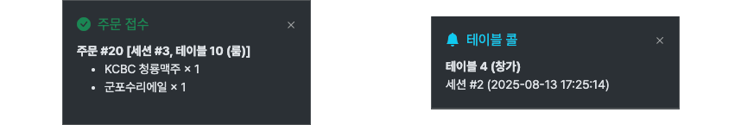

# 객체 관리자

객체 관리자는 서버의 여러 객체 (카테고리, 메뉴, 테이블, 세션)을 관리하기 위한 도구입니다.

## 카테고리 관리

관리자 페이지 상단의 네비게이션 영역을 통해 객체 관리자로 이동합니다. 객체 관리자 상단 탭에서 카테고리를 선택합니다.

이 곳에서 카테고리를 생성, 삭제, 편집할 수 있습니다. 카테고리를 삭제 또는 편집하려면 해당 카테고리 카드의 삭제 또는 편집 버튼을 누릅니다. 카테고리를 추가하려면 상단의 새 카테고리 추가 카드를 누릅니다.

**카테고리 추가 및 수정 대화상자**

카테고리 이름을 입력하고 확인 버튼을 누릅니다.

## 메뉴 관리

객체 관리자 상단 탭에서 메뉴를 선택합니다.

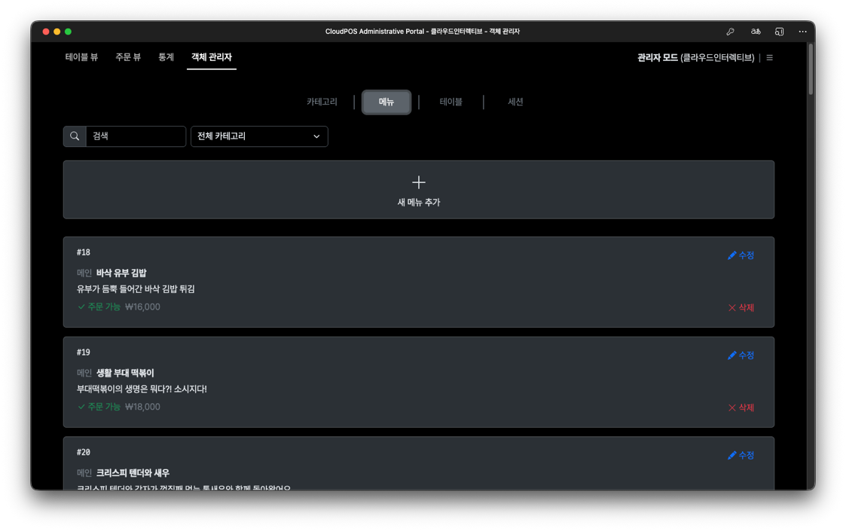

이 곳에서 메뉴를 생성, 삭제, 편집할 수 있습니다. 메뉴를 삭제 또는 편집하려면 해당 메뉴 카드의 삭제 또는 편집 버튼을 누릅니다. 메뉴 내용 또는 주문 가능 여부를 수정하면 소비자 페이지에 알림이 발송되고 즉시 반영됩니다.

상단의 카테고리 선택기와 검색 박스를 이용하여 쉽게 메뉴를 필터링할 수 있습니다. 메뉴를 추가하려면 상단의 새 메뉴 추가 카드를 누릅니다.

**메뉴 추가 및 수정 대화상자**

표시되는 지시에 따라 정보를 입력하고 확인을 누릅니다. 이미지 ID 는 외부 이미지 서버의 메뉴 썸네일 이미지 인덱스 번호입니다. 해당 칸을 비우면 기본 이미지가 선택됩니다. 주문 가능 체크 박스에 체크를 해제하면 소비자 메뉴에서 해당 메뉴가 품절로 표시되어 주문할 수 없게 됩니다.

## 테이블 관리

객체 관리자 상단 탭에서 테이블을 선택합니다.

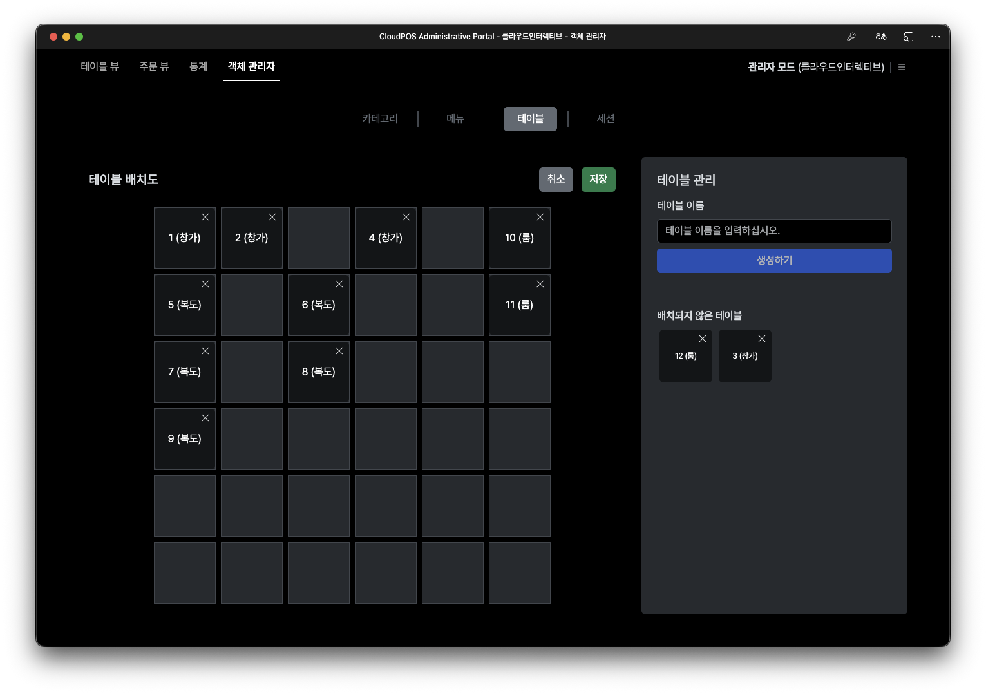

이 곳에서 테이블을 생성, 삭제, 편집, 배치할 수 있습니다. 6x6 그리드 형태로 테이블 뷰에서 표시하기 위해 테이블을 배치할 수 있습니다. 테이블을 생성하려면 우측의 테이블 관리 카드를 사용합니다.

테이블을 처음 생성하면 미배치 상태이기 때문에 테이블 뷰에서 볼 수 없습니다. 우측 테이블 관리 카드의 배치되지 않은 테이블 리스트에서 원하는 셀에 테이블을 드레그-드롭하여 배치합니다. 배치된 테이블을 미배치 목록으로 드레그-드롭하면 배치를 해제할 수 있습니다

테이블 배치를 변경하고 테이블 배치도의 저장 버튼을 눌러 배치도를 저장합니다. 테이블을 수정 또는 삭제하려면 테이블 카드의 X 버튼을 누릅니다.

## 세션 관리

객체 관리자 상단 탭에서 세션을 선택합니다.

이 곳에서 모든 세션을 확인할 수 있습니다. 세션 카드에는 각 세션의 정보와 주문 요약, 연결된 주문이 모두 표시됩니다. 상단의 테이블 선택기와 세션 상태 선택기를 이용하여 쉽게 세션을 필터링할 수 있습니다.

## 데이터 정합성

데이터 정합성이란 시스템의 객체들 사이의 관계가 항상 일관된 상태를 유지하도록 보장하는 원칙입니다. 이 원칙에 따라, 상위 객체를 삭제 및 변경하면 연결된 하위 객체에도 영향이 전파됩니다.

* **연쇄 삭제 (Cascade Delete)**

상위 객체(테이블, 메뉴)를 삭제하면, 해당 객체와 연결된 모든 하위 객체(세션, 주문)이 함께 삭제됩니다.

* **연쇄 갱신 (Cascade Update)**

상위 객체의 주요 속성을 변경하면, 연결된 객체의 관련 필드가 일관되게 갱신됩니다. 테이블 이름을 변경하면, 연결된 세션의 모든 테이블 표시 값이 즉시 변경됩니다.

실수로 상위 객체를 삭제하였을 때 연쇄 삭제를 예방하기 위하여 연결된 객체가 있는 상위 객체를 삭제 시도하면 삭제가 제한되거나 데이터 정합성 경고 대화상자가 표시됩니다.

**데이터 정합성 경고 대화상자**

동작을 계속 하려면 대화상자의 지시에 따라 입력하고 확인 버튼을 누릅니다. 모든 데이터 수정 및 삭제 동작은 되돌릴 수 없습니다.

# 주문 뷰

주문 뷰는 활성 주문을 한 눈에 파악하고 주문 동작을 수행하기 위한 도구입니다. 완료되거나 취소되지 않은 주문 (활성 주문)이 그리드 형태로 오름차순으로 배치되며 실시간으로 업데이트 됩니다.

주문 카드 그리드에서 주문 카드를 선택하면 오른쪽 주문 상세보기 패널에 해당 주문 정보가 표시됩니다. 주문 메모에는 관리자 내부적으로 주문에 대한 여러 코멘트나 진행 상황을 적어 공유할 수 있습니다. 주문 메모를 변경하려면 메모 텍스트 영역을 클릭하고 메모를 변경합니다. 저장 버튼을 눌러서 메모 내용을 저장합니다.

## 주문 완료하기

주문 상세보기 패널에서 하단 완료 버튼을 누릅니다. 확인 대화상자에서 확인 버튼을 누르면 해당 세션과 관리자 기기에 즉시 주문 완료 알림이 전송됩니다.

## 주문 취소하기

주문 상세보기 패널에서 하단 취소 버튼을 누릅니다. 확인 대화상자에서 확인 버튼을 누르면 해당 세션과 관리자 기기에 즉시 주문 취소 알림이 전송됩니다.

# 테이블 뷰

테이블 뷰는 모든 테이블과 활성 세션을 한 눈에 파악하고 세션 동작을 수행하기 위한 도구입니다. 각 테이블과 연결된 활성 세션이 그리드 형태로 배치되며 실시간으로 업데이트 됩니다.

테이블 그리드에서 회색은 빈 테이블, 녹색은 완료된 테이블, 빨간색은 활성 테이블을 의미합니다. 테이블 카드를 누르면 오른쪽 테이블 상세보기 패널에 해당 테이블에 연결된 세션 정보가 표시됩니다.

## 테이블 상세보기 패널

테이블 상세보기 패널에서는 테이블에 연결된 활성 세션의 정보를 확인하고 세션 동작을 수행할 수 있습니다.

## 세션 생성하기

테이블 그리드에서 빈 테이블을 선택합니다. 테이블 상세보기 패널에서 세션 정보 > 세션 생성 버튼을 누르면 즉시 새 세션이 생성되어 해당 테이블에 연결됩니다.

## 세션 테이블 이동

손님이 물리적으로 테이블을 이동하는 경우에는 세션의 테이블을 이동할 수 있습니다. 이동할 테이블은 빈 상태여야 하고, 세션은 활성 상태여야 합니다. 테이블 상세보기 패널에서 세션 동작 > 이동 버튼을 누르면 테이블 이동 대화상자가 표시됩니다.

**테이블 이동 대화상자**

이동 할 테이블을 선택하고 확인 버튼을 누릅니다.

## 세션 공유하기

세션을 생성하고 손님에게 인증 코드 또는 QR코드를 통해 주문 세션을 공유할 수 있습니다. 공유할 세션은 활성 상태여야 합니다. 테이블 상세보기 패널에서 세션 정보 > 공유 버튼을 누르면 세션 공유 대화상자가 표시됩니다.

**세션 공유 대화상자**

## 세션 완료하기

테이블 뷰에서 강제로 세션을 종료할 수 있습니다. 활성 세션을 선택하고 테이블 상세보기 패널에서 세션 정보 > 완료 버튼을 누릅니다. 세션을 완료하면 더 이상 주문이 불가능합니다. 이 동작은 되돌릴 수 없으며 반드시 세션의 모든 주문은 취소되거나 완료된 상태여야 합니다.

## 세션 종료하기

완료된 세션에 대해 점원이 결제를 확인하거나, 아무 주문이 없는 활성 세션의 경우에는 입장을 취소하기 위해 즉시 세션을 종료할 수 있습니다. 완료 세션 또는 주문이 없는 활성 세션을 선택하고 테이블 상세보기 패널에서 세션 정보 > 완료 버튼을 누르면 결제 완료 확인 대화상자가 표시됩니다.

**결제 완료 확인 대화상자**

확인 버튼을 눌러 세션을 종료합니다.

## 세션 전자영수증 표시하기

완료된 세션에 대해 점원이 결제를 수행하기 위해 전자영수증을 표시할 수 있습니다. 완료 세션을 선택하고 테이블 상세보기 패널에서 세션 정보 > 정자영수증 버튼을 누르면 전자영수증 대화상자가 표시됩니다.

**전자영수증 대화상자**

## 세션 주문 추가하기

손님이 스마트 기기를 통해 주문할 수 없는 경우 또는 점원이 직접 주문을 받은 경우에는 세션에 주문을 수동으로 추가할 수 있습니다. 주문을 추가하려는 세션은 활성 세션이여야 합니다. 테이블 상세보기 패널에서 주문 추가 탭을 누릅니다.

**주문 추가 패널**

주문 추가 패널에서 상단 메뉴 탐색기를 사용하여 주문서에 메뉴를 추가합니다. 주문서 전송 버튼을 클릭하여 주문서를 전송합니다.

# 통계

통계 페이지는 매출과 판매 현황을 요약해 보여주는 도구입니다. 이곳에서 주간, 일간, 월간 단위의 매출 및 판매 통계를 확인할 수 있습니다.

상단의 월 선택기와 하단의 주 선택기를 이용해 원하는 기간을 탐색할 수 있습니다. 또한 그래프에서 특정 일자를 클릭하면 해당 일자의 판매 통계가 우측 패널에 표시됩니다.

우측 패널에서는 각 품목에 대한 일일 판매 통계 및 월간 통계를 확인할 수 있습니다.